**1. Diffraction des rayons X (DRX)**

La diffraction des rayons X est une technique non destructive permettant d’obtenir des informations détaillées sur la composition et la structure cristallographique de produits naturels ou synthétisés. L’analyse du profil de raies est une technique de diffraction utilisée pour obtenir des informations microstructurales sur tout le volume analysé.

La caractérisation la plus complémentaire à l’analyse calorimétrique c’est celle de la diffraction des rayons X, qui est essentiellement utilisée pour identifier et mettre en évidence la nature des phases précipitées, les composés intermétalliques présents et de suivre leur évolution en différents états de traitement de vieillissement et de maturation appliqués aux échantillons étudiés, et par conséquent à l’appréciation de l’état mécanique (texture, contraintes internes) de ces échantillons. Même, si cet examen reste cependant approximatif.

La diffractométrie X permet de déterminer les distances inter atomiques et l'arrangement des atomes dans les réseaux cristallins. De nombreuses applications ont ainsi été développées permettant, par exemple, d'identifier les formes cristallographiques ou phases, de déterminer les contraintes internes et les textures, ou encore de caractériser la surface d'un matériau.

En faisant interagir sous un angle θ, avec un cristal qui peut être composé d’une famille des plans atomiques parallèles situés à la même distance réticulaire, un faisceau parallèle de rayons X monochromatique de longueur d’onde λ. Le rayonnement diffracté doit vérifier la condition de Bragg :2 dhklsin θ =n λ

Elle comporte trois paramètres dhkl , θ, et λ. Le terme dhklest déterminé par la nature de cristal. La caractéristique fondamentale de la diffractométrie est qu’elle donne directementune information numérique sur l’intensité de diffraction. En effet, cette grandeur comporte aussi une information qualitative qui peut se révéler intéressante. Un échantillon texturé à une distribution d’intensités qui écarte de celle mesurée en l’absence de texture. Cette dernière mesure devrait être tabulée dans les volumes de spectre standard, par exemple, le fichier ASTM. En effet, si les intensités de certains pics dévient remarquablement des valeursrapportées dans le fichier ASTM, il est probable que l’échantillon est texturé.**Figure 1.10.**

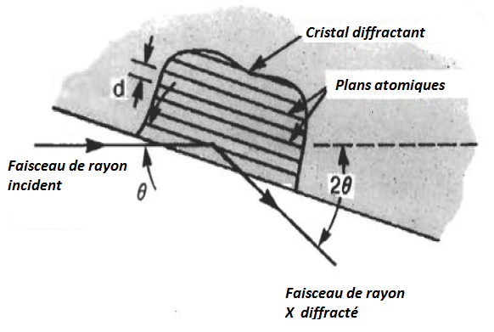

**Figure 1.** Géométrie de la diffraction de **Bragg**.**[2,6]**

**1.6. Observation des microstructures**

Comme l'indique leur étymologie, les microstructures sont constituées d'un ensemble d'éléments organises à l'échelle microscopique et qui contrôle les propriétés d'un grand nombre de matériaux. Leur observation et leur caracterisation nécessitentdonc l'utilisation de techniques microscopiques. Le pouvoir séparateur d'une radiation électromagnétique est fixe par sa longueur d'onde. La limite de résolution du microscope optique est de l'ordre du μm.

* **Propriétés optiques**

Le pouvoir réflecteur de l'aluminium poli est excellent et varie avec la longueur d'onde. Dans le spectre du visible, il est de l'ordre de 85% à 90%, seul l'argent peut faire mieux. Cettepropriété peut être améliorée par des traitements de surface comme le polissage et le brillantage. Le pouvoir émissif de l'aluminium revêtu de sa couche naturelle d'oxyde est très faible, de l'ordre de 5% du corps noir à l'état poli. Cette propriété est utilisée en isolation.

**2. Microscopie optique (lumière visible)**

Le microscope optique est un instrument qui est connu de la plupart des scientifiques.

C'est notamment cet instrument qui est à la base des découvertes les plus importantes de la biologie. Depuis la fin du dix-neuvième siècle, il est largement employé pour l'étude des matériaux. On utilise deux techniques expérimentales principales: la microscopie à transmission lorsque la lumière traverse l'échantillon et la microscopie à réflexion dans le cas d'échantillons opaques ou l'on observe la lumièrequi est réfléchie à la surface. La microscopie optique à réflexion a surtout été développéepour les matériaux métalliques. La microscopie optique à transmission est exclusivement utilisée pour étudier les matériaux transparents. La microstructure des matériaux opaques, comme les métaux, s'étudié au microscope optique à réflexion après polissage de l'échantillon et attaque chimique. Le polissage produit un état de surface comparable à celui d'un miroir et l'attaque chimique de la surface polie révèle les différences d'orientation cristallographique et de composition chimique. Les joints de grains sont matérialisés par des sillons. Cette modification sélective de la topographie de la surface (micrographie) est d'ordinaire mise en évidence par analyse en lumièreréfléchie, **Figure 1.11**, au microscope optique. Les joints de grains et autres inhomogénéités apparaissent sous forme de traits ou de zonesnoirs.

Un des avantages de la microscopie optique est de permettre d'étudieren direct le développement des microstructures, ce qui est plus difficile en microscopie électroniquebien que certaines techniques récentes de microscopie électronique à balayage permettent ce genre de détermination. Ledéveloppement des microstructures, ce qui est plus difficile en microscopie électroniquebien que certaines techniques récentes de microscopie électroniqueà balayage permettent ce genre de détermination.



**Figure 1.11.**Principe d'observation des microstructures au microscope optique àréflexion.